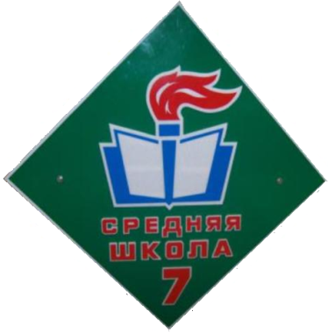

Представление

Муниципальное бюджетное образовательное учреждение «Средняя общеобразовательная школа № 7 г. Медногорска»
(полное название выдвигающей организации с указанием ведомственной принадлежности или формы собственности)

Выдвигает Кочубей Светлану Александровну

фамилия, имя, отчество

заместителя директора по учебной работе МБОУ «СОШ №7г. Медногорска»

занимаемая должность, место работы

на участие в областном конкурсе «Лидер в образовании Оренбуржья – 2013».

Обоснование выдвижения
Светлана Александровна организует текущее и перспективное планирование деятельности педагогического коллектива; координирует работу учителей и других педагогических работников по выполнению учебных планов и программ;
организует и координирует разработку необходимой учебно-методической документации; осуществляет систематический контроль за качеством образовательного процесса и объективность оценки результатов образовательной подготовки обучающихся, работы кружков и факультативов; организует работу по подготовке и проведению экзаменов;
организует просветительскую работу для родителей, оказывает помощь педагогическим работникам в освоении и разработке инновационных программ и технологий; участвует в подборе и расстановке педагогических кадров, организует повышение их квалификации и профессионального мастерства, руководит работой методобъединений , повышает свою квалификацию; вносит предложения по совершенствованию образовательного процесса, участвует в работе педагогического совета школы; разработала и осуществляет реализацию проекта «Создание модели профильного обучения на базе кооперации МОУ «Средняя общеобразовательная школа №7 г. Медногорска» и Центра дополнительного образования детей г. Медногорска», принимала участие в создании и реализации программы «Одаренные дети», «Я и проекты», организует работу школьного научного общества, совместную деятельность с Центром дополнительного образования детей города Медногорска, спортивными школами, учреждением культуры ДК «Юбилейный».
Учащиеся школы стали победителями и призерами Всероссийской научно-практической конференции «Юность. Наука. Культура.» г.Обнинск,-10 учащихся, «Юность. Наука. Культура – Урал»г.Златоуст - 4 ученика, Российской дистанционной олимпиады «Физика атомных станций»- 2 ученика, областной олимпиады «Поколение 21 века», областного конкурса «Рукописная книга» - 6 учащихся, областного краеведческого конкурса творческих и исследовательских работ «Оренбургские таланты», посвященного юбилею П.И.Рычкова – 3 ученика, областной заочной конференции научно-исследовательских работ, рефератов, проектов в области физико-математических наук «Новое поколение» ГБУДОД «ООЦДНТТ» - 1 ученик, региональной научно-практической конференции «Науке – старт молодых» г.Кувандык, городских научно-практических конференций «Студент и преподаватель в современном мире», «Восхождение» (учащиеся среднего и старшего звена), «Росток» (учащиеся начальной школы». Учащиеся школы ежегодно становятся победителями и призерами российских конкурсов «Русский медвежонок», «КИТ», «Имею право», «Британский бульдог», «Золотое руно», «Коала», ЧИП (человек и природа), «Кенгуру», «Кенгуру выпускникам».
Светлана Александровна умеет самостоятельно выявлять проблему, формулировать цели, разрабатывать стратегию изменений, использовать разные способы воздействия, вносить коррективы в работу школы. Быстро и критически оценивает соотношение между успешностью и безопасностью действия. Умеет не рисковать в обычной деятельности и рисковать в экстремальной ситуации, обеспечивая максимальный уровень осторожности.
Светлана Александровна соблюдает этические нормы поведения в школе, в быту, в общественных местах. соответствующие общественному положению педагога.

Руководитель организации_____________________ ________________
(подпись) (Ф.И.О.)

М.П.

